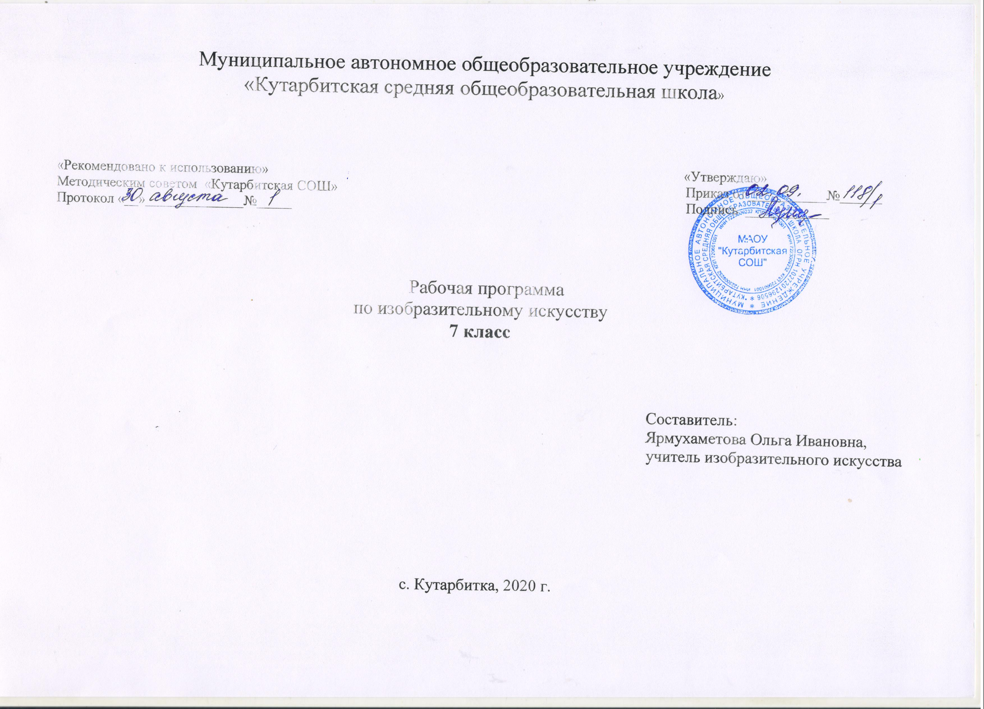
РАБОЧАЯ ПРОГРАММА
по предмету «Изобразительное искусство»
для 7 класса
- Планируемые результаты освоения учебного предмета.
В результате изучения изобразительного искусства ученик 7 класса к концу учебного года должен знать:
- отдельные произведения выдающихся мастеров русского изобразительного искусства прошлого и настоящего;
- особенности художественных средств различных видов и жанров изобразительного искусства;
- национальные особенности в классическом изобразительном и народном декоративно-прикладном искусстве;
- особенности ансамбля народного костюма, зависимость колорита народного костюма от национальных традиций искусства и быта;
- центры народных художественных промыслов Российской Федерации (Хохлома, Гжель, Городец и др.);
- виды современного декоративно-прикладного искусства, дизайна;
-закономерности конструктивного строения изображаемых предметов, основные закономерности наблюдательной, линейной, воздушной перспективы, светотени, элементы цвет ведения, композиции.;
- искусств и памятники родного края;
- взаимосвязь изобразительного искусства с другими областями культуры;
- ведущие художественные музеи России и других стран;
- различные приемы работы карандашом, акварелью, гуашью.
Уметь:
- выбрать наиболее выразительный сюжет тематической композиции и проводить подготовительную работу (предварительные наблюдения, наброски и зарисовки, эскизы, поисковый материал, композиция), знать принципы работы художника над произведением, с помощью изобразительных средств выражать свое отношение к персонажам изображаемого сюжета;
- использовать средства художественной изобразительности (формат, свет и тень, объем, пропорции, цвет, колорит, тон, силуэт, контур, пятно, линия, штрих, фактура, ритм, симметрия, асимметрия, контраст, нюанс, движение, равновесие, гармония, композиция);
- видеть закономерности линейной и воздушной перспективы (линия горизонта, точка схода и т.д.); светотени (свет, тень, блик, полутень, рефлекс, падающая и собственная тени), основные средства композиции: высота, горизонт, точка зрения, контрасты света и тени, цветовые отношения, выделение главного центра, ритм, силуэт и т.д.
- рисовать с натуры и по памяти отдельные предметы и натюрморты, человека, животных, птиц, пейзаж, интерьер, архитектурные сооружения;
- передавать тоном и цветом объем и пространство в натюрморте;
- создать художественный образ в композициях;
- выполнять наброски, эскизы, длительные учебные, творческие работы с натуры, по памяти и воображению;
- изготовить изделия в стиле традиционных художественных промыслов (в доступных техниках)
- самостоятельной творческой деятельности;
- обогащения опыта восприятия произведений изобразительного искусства;
- оценки произведений искусства (выражения собственного мнения) при посещении выставок, музеев изобразительного искусства, народного творчества и др.;
- овладения практическими навыками выразительного использования линии и штриха, пятна, цвета, формы, пространства в процессе создания композиций.
Использовать приобретенные знания и умения в практической деятельности и повседневной жизни для:
- самостоятельной творческой деятельности;
- обогащения опыта восприятия произведений изобразительного искусства;
- оценки произведений искусства (выражения собственного мнения) при посещении выставок, музеев изобразительного искусства, народного творчества и др.;
- овладения практическими навыками выразительного использования линии и штриха, пятна, цвета, формы, пространства в процессе создания композиций.
Владеть компетенциями: коммуникативной, личностного саморазвития, ценностно-ориентационной, рефлексивной.
- Учащиеся должны знать: анализируемые на уроках произведения зарубежного, русского и отечественного многонационального изобразительного искусства, памятники старины, народное творчество родного края;
- отличительные особенности основных видов и жанров изобразительного искусства; отличительные особенности мемориала;
- систему элементарных теоретических основ перспективы, светотени, цвет ведения, композиции; основные средства художественной выразительности. В соответствии с требованиями, к результатам освоения основной образовательной программы общего образования Федерального государственного образовательного стандарта обучение на занятиях по изобразительному искусству направлено на достижение учащимися личностных, метапредметных и предметных результатов.
Личностные результаты отражаются в индивидуальных качественных свойствах учащихся, которые они должны приобрести в процессе освоения учебного предмета «Изобразительное искусство»:
- воспитание российской гражданской идентичности: патриотизма, любви и уважения к Отечеству, чувства гордости за свою Родину, прошлое и настоящее многонационального народа России;
- осознание своей этнической принадлежности, знание культуры своего народа, своего края, основ культурного наследия народов России и человечества;
- усвоение гуманистических, традиционных ценностей многонационального российского общества;
- формирование ответственного отношения к учению, готовности и способности, обучающихся к саморазвитию и самообразованию на основе мотивации к обучению и познанию;
- формирование целостного мировоззрения, учитывающего культурное, языковое, духовное многообразие современного мира;
- формирование осознанного, уважительного и доброжелательного отношения к другому человеку, его мнению, мировоззрению, культуре; готовности и способности вести диалог с другими людьми и достигать в нем взаимопонимания;
- развитие морального сознания и компетентности в решении моральных проблем на основе личностного выбора, формирование нравственных чувств и нравственного поведения, осознанного и ответственного отношения к собственным поступкам;
- формирование коммуникативной компетентности в общении и сотрудничестве со сверстниками, взрослыми в процессе образовательной, творческой деятельности;
- осознание значения семьи в жизни человека и общества, принятие ценности семейной жизни, уважительное и заботливое отношение к членам своей семьи;
- развитие эстетического сознания через освоение художественного наследия народов России и мира, творческой деятельности эстетического характера.
Метапредметные результаты характеризуют уровень сформированности универсальных способностей учащихся, проявляющихся в познавательной и практической творческой деятельности:
- умение самостоятельно определять цели своего обучения, ставить и формулировать для себя новые задачи в учёбе и познавательной деятельности, развивать мотивы и интересы своей познавательной деятельности;
- умение самостоятельно планировать пути достижения целей, в том числе альтернативные, осознанно выбирать наиболее эффективные способы решения учебных и познавательных задач;
- умение соотносить свои действия с планируемыми результатами, осуществлять контроль своей деятельности в процессе достижения результата, определять способы действий в рамках предложенных условий и требований, корректировать свои действия в соответствии с изменяющейся ситуацией;
- умение оценивать правильность выполнения учебной задачи, собственные возможности ее решения;
- владение основами самоконтроля, самооценки, принятия решений и осуществления осознанного выбора в учебной и познавательной деятельности;
- умение организовывать учебное сотрудничество и совместную деятельность с учителем и сверстниками; работать индивидуально и в группе: находить общее решение и разрешать конфликты на основе согласования позиций и учета интересов;
- формулировать, аргументировать и отстаивать свое мнение.
Предметные результаты характеризуют опыт учащихся в художественно-творческой деятельности, который приобретается и закрепляется в процессе освоения учебного предмета:
- формирование основ художественной культуры обучающихся как части их общей духовной культуры, как особого способа познания жизни и средства организации общения;
- развитие эстетического, эмоционально-ценностного видения окружающего мира;
- развитие наблюдательности, способности к сопереживанию, зрительной памяти, ассоциативного мышления, художественного вкуса и творческого воображения;
- развитие визуально-пространственного мышления как формы эмоционально-ценностного освоения мира, самовыражения и ориентации в художественном и нравственном пространстве культуры;
- освоение художественной культуры во всем многообразии ее видов, жанров и стилей как материального выражения духовных ценностей, воплощенных в пространственных формах (фольклорное художественное творчество разных народов, классические произведения отечественного и зарубежного искусства, искусство современности);
- воспитание уважения к истории культуры своего Отечества, выраженной в архитектуре, изобразительном искусстве, в национальных образах предметно-материальной и пространственной среды, в понимании красоты человека;
- приобретение опыта создания художественного образа в разных видах и жанрах визуально-пространственных искусств: изобразительных (живопись, графика, скульптура), декоративно-прикладных, в архитектуре и дизайне;
- приобретение опыта работы над визуальным образом в синтетических искусствах (театр и кино);
- приобретение опыта работы различными художественными материалами и в разных техниках в различных видах визуально-пространственных искусств, в специфических формах художественной деятельности, в том числе базирующихся на ИКТ (цифровая фотография, видеозапись, компьютерная графика, мультипликация и анимация);
- развитие потребности в общении с произведениями изобразительного искусства, освоение практических умений и навыков восприятия, интерпретации и оценки произведений искусства;
- формирование активного отношения к традициям художественной культуры как смысловой, эстетической и личностно-значимой ценности;
- осознание значения искусства и творчества в личной и культурной самоидентификации личности;
- развитие индивидуальных творческих способностей обучающихся, формирование устойчивого интереса к творческой деятельности.
2.Содержание учебного предмета:
Многонациональное отечественное искусство (10 ч)
Красота вокруг нас.
Беседа, тематическое рисование. Видение прекрасного в предметах и явлениях. Свободная тема (карандаш, акварель).
Народ – творец прекрасного. Декоративно-прикладное искусство России. Художественные промыслы России. Связь времен в народном искусстве. Истоки и современное развитие народных промыслов.
Праздничный натюрморт.
Отличительные особенности жанра натюрморта. Форма и пространственное положение предметов. Выражение цветом в натюрморте на строения и переживаний художника выразительности. Колорит. Красота и своеобразие архитектуры Древней Руси, ее символичность, обращенность к внутреннему миру человека.
Рисование с натуры натюрморта, составленного из осенних цветов в вазе и 1-3 предметов декоративно-прикладного искусства (карандаш, акварель).
Мы - юные краеведы и этнографы.
Архитектурно-строительная культура русского Севера. Музеи народного деревянного зодчества. Характерные детали и фрагменты построек деревянной архитектуры. Композиция дома.
Рисунок по памяти и представлению крестьянского дома (карандаш).
Национальный натюрморт.
Декоративно-прикладное творчество народов России. Русская глиняная деревянная игрушка, жостовские подносы, вышивка. Промыслы нашего края. Специфика образно-символического языка в произведениях декоративно-прикладного искусства. Роль цвета в декоративно-прикладном искусстве. Хроматические и ахроматические цвета. Светлота, насыщенность. Теплые и холодные цвета
Рисование с натуры натюрморта, составленного из 2-3 предметов народных промыслов (карандаш, акварель, гуашь).
Национальные традиции в культуре народа.
Беседа. Народный костюм. Национальный орнамент и его использование в народном костюме. Виды орнамента и типы орнаментальных композиций. Мотивы традиционной одежды в современной моде.
Выполнение эскиза современной одежды по мотивам национальных костюмов (цветные карандаши, акварель, гуашь).
Народные праздники
Беседа. Народные праздники: история их возникновения, магический смысл. Связь времен в народном творчестве. Цвет и цветовой контраст. Смешение красок .
Рисование по памяти и представлению на тему «Народный праздник» (карандаш, акварель).
Иллюстрация сказок народов России
Передача художественными средствами своего отношения к изображаемому. Основные средства художественной выразительности графики: линия, пятно, точка
Иллюстрирование сказки народов России
Красота родного края
Беседа. Пейзаж как жанр изобразительного искусства. Линейная и световоздушная перспектива. Колористическое построение пространства. Изменение цвета в зависимости от освещения.
Рисование на тему «Край, в котором ты живешь» (карандаш, акварель, гуашь).
Изобразительное искусство зарубежных стран - сокровище мировой культуры (15 ч)
Изобразительное искусство эпохи Возрождения.
Творчество художников эпохи Возрождения: Рафаэля, Микеланджело, Тициана, Дюрера. Вечные темы и исторические события в искусстве. Выступления о художниках эпохи Возрождения.
Мир Леонардо. Вклад Леонардо да Винчи в развитие живописи. Выступления о творчестве Леонардо да Винчи.
Красота классической архитектуры.
Знакомство с ансамблем Афинского Акрополя. Ордер и его виды. Тональные отношения.
Рисование с натуры гипсовой капители (карандаш).
Изобразительное искусство Западной Европы XVII века
Творчество художников Западной Европы XVII века: Рубенса, А. Ван Дейка, Ф. Снейдерса, Ф. Хальса, Д. Веласкеса. Жанры изобразительного искусства и их развитие художниками XVII века .
Творчество Рембрандта. Своеобразие рисунка Рембрандта. Вклад художника в развитие техники живописи. Колорит в произведениях Рембрандта .
Искусство натюрморта.
Рисунок в натюрморте. Ритм пятен и цвет как средство передачи своего эмоционального состояния.
Рисование с натуры натюрморта, составленного из гипсовой вазы и двух гладкоокрашенных яблок на фоне нейтральной драпировки без складок (карандаш, акварель).
Изображение человека в движении.
Образ человека — главная тема искусства. Закономерности в строении тела человека. Пропорции. Наброски и зарисовки с натуры фигуры человека. Наброски с натуры двух фигур школьников сразу, объединенных какой-либо темой сюжетов: «Дежурные», «На перемене» и т. д.
Красота фигуры человека в движении.
Скульптура как вид изобразительного искусства. Виды скульптуры. Человек - основной предмет изображения в скульптуре. Элементы пластического языка. Передача движения в скульптуре. Создание скульптуры человека на проволочном каркасе (пластилин, глина).
Изобразительное искусство западноевропейских стран XVIII-XX вв.
Творчество художников Д. Рейнольдса, Т. Гейнсборо, Ф. Гойя, Ж. Давида, Э. Делакруа, Энгра, К. Коро, Г. Курбе, К. Моне, В. Ван Гога, Э. Мане, П. Сезанна, О. Родена, Р. Кента. Течения в живописи конца XIX - начала XX века.
Античная расписная керамика
Отличительные черты искусства Древней Греции. Стили греческой вазописи. Орнаменты, характерные для греческой вазописи. Рисунок, пропорции, силуэтность фигур в произведениях греческих вазописцев.
Выполнение эскиза декоративной плитки или тарелки по мотивам греческой вазописи (гуашь, акварель).
Зарубежный друг (гость).
Знакомство с произведениями художников: И. Аргунов «Портрет неизвестной в русском костюме», С. Чуйков «На набережной Бомбея вечером», А. Головин «Цыганка», Рембрандт «Ночной дозор», Китагава Утамаро. Изобразительное искусство как хранитель костюмов всех времен. Костюм как произведение искусства. Одежда как показатель общественного положения человека.
Выполнение рисунка по памяти или представлению на тему «Зарубежный друг» (карандаш, акварель, гуашь, пастель).
В мире литературных героев.
Литературные герои в изобразительном искусстве. Выразительное изображение действия сюжета, персонажей. Иллюстрирование одного из литературных произведений: М. Сервантес «Дон Кихот», Д. Дефо «Робинзон Крузо», Р. Джованьоли «Спартак» и т. д. (карандаш, акварель).
Труд в изобразительном искусстве (9 ч)
Трудовые ритмы
Натюрморт и трудовые будни. Знакомство с произведениями Ю.Шаблыкина «Натюрморт», «На стройке», А. Никича «В мастерской». Анализ формы, конструкции изображаемых предметов. Передача объема средствами светотени. Рисование натюрморта с натуры, составленного из предметов (инструментов), характеризующих труд рабочего, художника и т. д. (карандаш, акварель).
Трудовые будни
Тема труда в произведениях изобразительного искусства. Роль композиции в передаче своего отношения к изображаемому. Основы движения фигуры человека .Выполнение рисунка на тему «Моя будущая профессия» (карандаш, акварель).
Мы - юные дизайнеры
Дизайн как область искусства предметного мира. Критерии ценности дизайнерских разработок. Выполнение эскиза экслибриса или фирменного знака (перо, тушь, акварель).
Рисуем лошадей
Знакомство с отдельными произведениями М. Грекова «Головы белых лошадей», К. Петрова-Водкина «Купание красного коня» и др. Изображение животных в движении. Анатомическое строение, пропорции. Выполнение рисунка по памяти или представлению лошадей (карандаш, акварель, мел, пастель, уголь, гуашь).
Мы охраняем памятники нашей Родины
Памятники истории и культуры, их сбережение. Виды графики: станковая, книжная, плакат, промграфика. Использование языка графики в плакатном искусстве. Крупнейшие художественные музеи и страны мира. Выполнение эскиза плаката на тему «Мы охраняем памятники нашей Родины» (карандаш, акварель, перо, тушь, гуашь).
Весенний пейзаж
Лирический пейзаж, его отличие от других видов пейзажа. Тема весны в произведениях выдающихся художников. Тонально-цветовые отношения Выполнение рисунка весеннего пейзажа по памяти (карандаш, акварель).
Цветы весны
Знакомство с отдельными произведениями П. Кончаловского, В. Дмитриевского, Д. Налбандяна, А. Герасимова и др. Рисование с натуры букета весенних цветов в вазе (акварель, карандаш).

3. Тематическое планирование с указанием количества часов, отводимых на освоение каждой темы:
№ | раздел обучения | кол-во часов | основные виды учебной деятельности
1 | Многонациональное отечественное искусство- 10 ч. | 1 | Красота вокруг нас
 |  | 1 | Народ – творец прекрасного
 |  | 1 | Отличительные особенности жанра натюрморта
 |  | 1 | Праздничный натюрморт
 |  | 1 | Мы – юные краеведы и этнографы
 |  | 1 | Национальный натюрморт
 |  | 1 | Национальные традиции в культуре  народа
 |  | 1 | Тема Великой Отечественной войны в станковом и монументальном искусстве.
 |  | 1 | Иллюстрация сказок народов России
 |  | 1 | Красота родного края
2 | Изобразительное искусство зарубежных стран - сокровище мировой культуры-15 ч | 1 | Изобразительное искусство эпохи Возрождения
 |  | 1 | Мир Леонардо
 |  | 1 | Красота классической архитектуры
 |  | 2 | Изобразительное искусство Западной Европы XVII века
 |  | 1 | Творчество Рембрандта
 |  | 2 | Искусство натюрморта
 |  | 1 | Изображение человека в движении
 |  | 1 | Красота фигуры человека в движении
 |  | 1 | Изобразительное искусство западноевропейских стран XVIII–XX вв.
 |  | 1 | Античная расписная керамика
 |  | 1 | Зарубежный друг (гость)
 |  | 1 | В мире литературных героев
 |  | 1 | Иллюстрации к произведению
3 | Труд в изобразительном искусстве-9 ч | 1 | Трудовые ритмы
 |  | 1 | Трудовые будни . «Моя будущая профессия»
 |  | 1 | Мы – юные дизайнеры
 |  | 1 | Рисуем лошадей
 |  | 1 | Мы охраняем памятники нашей Родины
 |  | 1 | Плакат об охране памятников нашей Родины
 |  | 1 | Течения и направления в изобразительном искусстве XX века (реализм, модерн, авангард, сюрриализм др.)
 |  | 1 | Цветы весны
 |  | 1 | Итоговое занятие
 | Всего часов: | 34 часа

